（人教实验版） 九年级（全一册） 第十四章 第1节 热机 课时练 （锦州中学）
学校： 姓名： 班级： 考号：
评卷人 | 得分 | 一、单选题
1. 下列部件中,摩托车没有的是( )
A. 汽缸 B. 排气门 C. 活塞 D. 喷油嘴
2. 下列有关热机的说法中不正确的是( )
A. 热机工作的过程是将燃料燃烧获得的内能转化成机械能的过程
B. 为了防止热机过热,通常用水来降温,是利用水的比热容大的特性
C. 可以采用增大热机功率的方法来增大热机的效率
D. 热机的大量使用会造成环境污染
3. 在汽油机压缩冲程中,汽缸内气体的( )
A. 温度降低 B. 密度变小 C. 热量增多 D. 内能增加
4. 如图所示是某老师的自制教具,他在矿泉水瓶的侧壁上钻一个孔,把电火花发生器紧紧塞进孔中,实验时从瓶口喷入酒精并盖上锥形纸筒,按动电火花发生器的按钮,点燃瓶内酒精后,纸筒即刻飞出,关于此实验,分析不正确的是( )
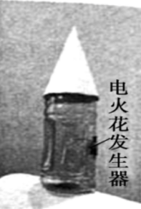
A. 酒精不完全燃烧时热值不变
B. 能闻到酒精的气味说明分子在永不停息的做无规则运动
C. 燃气推动纸筒飞出的过程相当于内燃机的压缩冲程
D. 纸筒飞出后瓶内气体的内能减小,温度降低
5. 下列流程图是用来说明单缸四冲程汽油机的一个工作循环及涉及到的主要能量转化情况。关于对图中①②③④的补充,正确的是( )
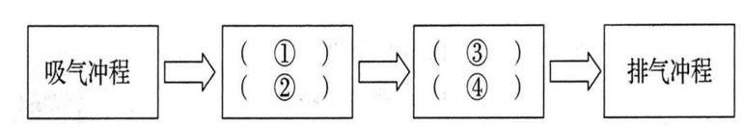
A. ①做功冲程 ②内能转化为机械能 ③压缩冲程 ④机械能转化为内能
B. ①压缩冲程 ②内能转化为机械能 ③做功冲程 ④机械能转化为内能
C. ①压缩冲程 ②机械能转化为内能 ③做功冲程 ④内能转化为机械能
D. ①做功冲程 ②机械能转化为内能 ③压缩冲程 ④内能转化为机械能
6. 以下有关四冲程内燃机的说法中,不正确的是( )
A. 工作中只有做功冲程把内能转化为机械能
B. 工作中压缩冲程是把内能转化为机械能
C. 工作开始时要靠外力启动
D. 每一个工作循环,燃气只做功一次
7. 如图所示,点火爆炸实验中,电子式火花发生器点燃盒中酒精蒸气,产生的燃气将塑料盒盖推出很远,此过程的能量转化方式类似于汽油机的 ( )
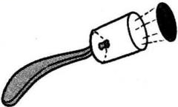
A. 吸气冲程 B. 压缩冲程 C. 做功冲程 D. 排气冲程
8. 关于汽油机和柴油机的区别,下列说法中你认为错误的是 ( )
A. 柴油机和汽油机的吸气冲程都是只吸入空气
B. 柴油机的效率一般比汽油机的效率高
C. 一个工作循环中柴油机和汽油机都只做一次功
D. 在构造上,柴油机汽缸顶部有喷油嘴而没有火花塞
9. 如图是四冲程汽油机做功冲程的示意图。汽油燃烧产生高温高压的气体推动活塞向下运动,在活塞向下运动的过程中,汽缸内气体的 ( )
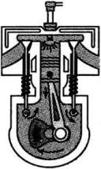
A. 内能减少 B. 温度升高 C. 密度增大 D. 分子热运动加快
10. 如下图是单缸四冲程内燃机的四个冲程的示意图,下列四组关于这种内燃机一个工作循环中四个冲程的顺序排列,正确的是( )
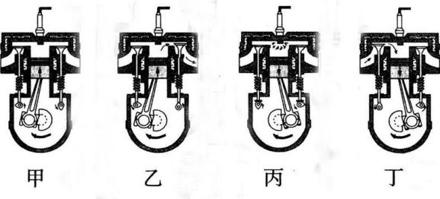
A. 甲、乙、丙、丁 B. 丁、丙、乙、甲
C. 甲、丙、乙、丁 D. 丁、甲、丙、乙
11. 下列关于热机的描述不正确的是( )
A. 热机主要的分类有蒸汽机、内燃机、汽轮机、喷气发动机等
B. 内燃机的燃料直接在气缸内燃烧，燃料释放的能量大部分用来做有用功，只有很少一部分能量损失了
C. 热机的效率是热机性能的重要指标，热机的效率高，在做功同样多的情况下，消耗的燃料就少
D. 在热机的能量损失中，废气带走的能量最多，设法利用废气的能量，是提高燃料利用率的有效措施
12. 火箭常用液态氢作燃料.相同质量的氢和汽油完全燃烧，氢放出的热量约为汽油的3倍.下列说法正确的是( )
A. 火箭发动机是一种热机
B. 氢的热值约为汽油热值的三分之一
C. 火箭上升时，以发射塔为参照物，火箭是静止的
D. 火箭加速上升过程中，机械能保持不变
评卷人 | 得分 | 二、多选题
13. 下图是四冲程汽油机做功冲程的示意图。汽油燃烧产生高温高压的气体推动活塞
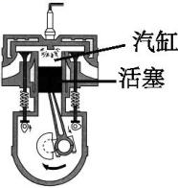
向下运动。在活塞向下运动的过程中,汽缸内气体的( )
A. 内能减少 B. 温度降低 C. 密度增大 D. 分子热运动加快
评卷人 | 得分 | 三、填空题
14. 在如图所示的四幅图中,甲、乙是两个演示实验示意图;丙、丁是四冲程汽油机工作过程中的两个冲程示意图.与压缩冲程原理相同的是 图所示的演示实验;汽油机利用内能来做功的冲程是 图.
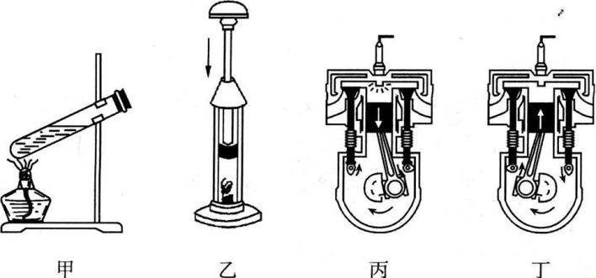
15. 如图所示,迅速下压活塞,筒内浸有乙醚的棉花被压燃。下压过程中,机械能转化为空气的 能;在四冲程汽油机工作过程中,实现这一能量转化过程的是 冲程。
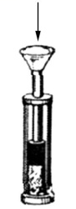
16. 如图所示为汽油机工作过程中某一冲程的示意图,此图是 冲程,有一种单缸汽油机在原有四冲程的基础上增加两个冲程,成为六冲程汽油机,也就是在原有四冲程汽油机完成排气冲程后向气缸内喷水,水在气缸内汽化成水蒸气,水蒸气膨胀对外做功,这种汽油机一个工作循环有六个冲程,做功 次,这种汽油机这样设计的目的是 .
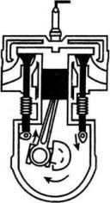
17. 如图所示是某种内燃机某一冲程的示意图,由图可知:
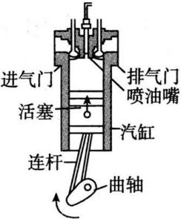
(1)这种内燃机是 机。
(2)它表示的是 冲程。
(3)在这个冲程中 能转化为 能。
(4)完成这一冲程,曲轴和飞轮转 转。
18. 汽油机是工农业生产中常用的热机,某型号汽油机的结构如图,若该汽油机的效率是20%,飞轮转速是1 200 r/min,汽油的热值为4.6×10⁷ J/kg,则在汽油机内完全燃烧2 kg汽油放出的热量通过该汽油机转化的能对外做有用功为 J;该汽油机每秒钟内完成 个冲程,做功 次.
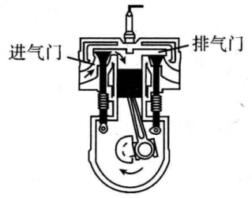
评卷人 | 得分 | 四、简答题
19. 我们所看到的柴油机上都安装了一个大而重的飞轮,它是起什么作用的?没有它柴油机能正常工作吗?
20. 如图所示,在试管内装些水,用软木塞塞住,加热使水沸腾,水蒸气会把木塞冲开,有的同学由这个装置联想到内燃机原理.请你用连线反映出他联想创新的思维过程.
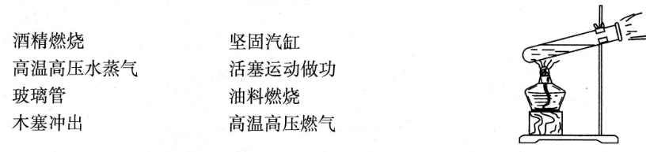
评卷人 | 得分 | 五、计算题
21. 某型号四冲程柴油机,汽缸横截面积为500 cm²,活塞行程为10 cm,做功冲程燃气的平均压强为7×10⁵ Pa,飞轮转速为1200 r/min.
(1)燃气对活塞的平均压力是多少?
(2)一次做功冲程中气体对活塞做多少功?
(3)这台柴油机功率是多少?
评卷人 | 得分 | 六、综合题
22. 小明在学习热机过程中,对发动机工作过程进行了深入的探究,通过查资料得出四缸发动机工作原理是:内燃机通过连杆把四个汽缸的活塞连在一根曲轴上,并使各汽缸的做功过程错开,在飞轮转动的每半周里,都有一个汽缸在做功,其他三个汽缸分别在做吸气、压缩和排气工作.如图所示:
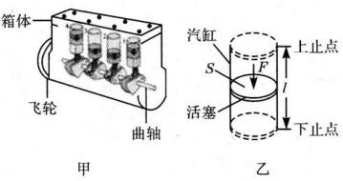
(1)由此小明得出:发动机在做功冲程里,高温、高压的燃气推动活塞向下运动,对外做功,同时将 能转化为 能.
(2)接着小明对其性能指标进行研究,得出其主要技术指标如表所示.其中排量等于四个汽缸工作容积的总和,汽缸工作容积指活塞从上止点到下止点所扫过的容积,又称单缸排量,它取决于活塞的面积和活塞上下运动的距离(即冲程长).转速表示每分钟曲轴或飞轮所转的周数.
排量 | 2.0 L
输出功率 | 120 kW
转速 | 6000 r/min
①该发动机在1 s内做功 J,单缸排量V= L.
②在每个做功冲程里,发动机做功W= J.
(3)在做功冲程里,燃气对活塞所做的功可表示为W=pV,式中p表示燃气对活塞的压强,则p= Pa.(1 L=10⁻³m³)
参考答案
1. 【答案】D【解析】摩托车的发动机为汽油发动机，汽油发动机没有喷油嘴。
2. 【答案】C【解析】热机的功能就是将燃料燃烧获得的内能转化成机械能;为了防止热机过热,通常用水来降温,是利用水的比热容大的特性;用来做有用功的能量和燃料完全燃烧放出的热量的比值叫热机效率,增大热机功率不能增大热机的效率;热机主要使用的就是化石能源,现在大气污染的主要来源就是滥用化石能源,A、B、D选项正确.故选C.
3. 【答案】D【解析】压缩冲程可以将机械能转化为内能.热量是一个过程量,不能用“含有”来表示,只能用“吸收”和“放出”来表示.
4. 【答案】C 【解析】A、热值是燃料完全燃烧时放出的热量,是燃料的一种性质,无论酒精是否完全燃烧热值不变,正确;B、能闻到酒精气味是酒精分子运动到空气中,说明分子在不停地做无规则运动,正确;C、燃气推动纸筒飞出的过程相当于内燃机的做功冲程,错误;D、纸筒飞出,内能转化为机械能,瓶内气体的内能减小,温度降低,正确。
5. 【答案】C【解析】热机的四个冲程,吸气冲程、压缩冲程、做功冲程、排气冲程，A、D错误。压缩冲程中,活塞上升压缩气缸内的气体,气体内能增大使燃料燃烧产生高温高压的燃气,机械能转化为内能;做功冲程中,高温高压的燃气推动活塞向下运动,内能转化为机械能，B错误，C正确。
6. 【答案】B【解析】内燃机的一个工作循环由吸气、压缩、做功、排气四个冲程构成。在内燃机的四个冲程中，只有在做功冲程中，燃气才对外做功，内能转化为机械能。压缩冲程中机械能转化为内能。内燃机开始工作时需要外力启动，所以，A、C、D所说的都是对的。
7. 【答案】C【解析】塑料盒相当于汽油机的汽缸，塑料盒的盖相当于活塞，酒精在塑料盒内燃烧，产生高温高压的气体，推动塑料盒盖运动，将气体的内能转化为机械能，这一过程与汽油机工作时的做功冲程类似。
8. 【答案】A【解析】柴油机在吸气冲程里只吸进空气，而汽油机吸入的为空气和汽油的混合物，所以A选项错误。
9. 【答案】A【解析】活塞向下运动的过程中是将气体的内能转化为机械能，所以气体的内能减少、温度降低，分子热运动减慢，选项A正确。
10. 【答案】D【解析】内燃机的四个冲程按照顺序依次是吸气冲程、压缩冲程、做功冲程、排气冲程时,我们通过观察进气门与排气门的关闭情况以及活塞的运动方向来判断内燃机处在哪个冲程。甲图中,两气门均处于关闭状态,且活塞向上运动,属于压缩冲程;乙图中,排气门打开,且活塞向上运动,属于排气冲程;丙图中,两气门均处于关闭状态,且活塞向下运动,属于做功冲程;丁图中,进气门打开,且活塞向下运动,属于吸气冲程,故选D。
11. 【答案】B【解析】热机主要有蒸汽机、内燃机、汽轮机和喷气发动机等，A正确;内燃机的效率一般不高，燃料释放的多数能量以热的形式排出，设法利用废弃的能量，是提高燃料利用率的有效措施，B错误，D正确;C热机效率等于有用功除以总功，所以在做功相同时，效率越高，消耗燃料越少，C正确，故选B。
12. 【答案】A【解析】B氢的热值约为汽油热值的三倍；火箭上升时以发射塔为参照物，火箭是上升的；火箭加速上升时动能增加，势 能增加，机械能必然增加.
13. 【答案】AB【解析】做功冲程中,是内燃机的内能转化为机械能,故选A、B。
14. 【答案】乙;丙
15. 【答案】内(或热) 压缩
16. 【答案】压缩;2;提高热机的效率(节约能源)
17. 【答案】半
18. 【答案】1.84×10⁷;40;10
19. 【答案】柴油机工作时利用飞轮的惯性完成吸气、压缩和排气三个辅助冲程,所以柴油机上都安装了一个大而重的飞轮,若没有它柴油机都不能正常工作.
20. 【答案】连线如下:
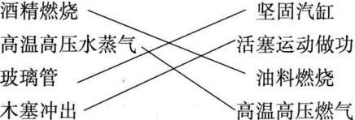
21.(1) 【答案】燃气对活塞的平均压力:
F=PS=7×10⁵ Pa×500×10⁻⁴ m²=35 000 N;
(2) 【答案】一个做功冲程中燃气对活塞做的功:
W₁=FS=35 000 N×0.1 m=3 500 J;
(3) 【答案】曲轴每转两圈对外做功一次,所以1 min转动1 200周,要做功600次,P=$\frac{W}{t}$=$\frac{3500J×600}{60s}$=35 000 W;
【解析】热机工作时的压力等于燃气压强和活塞面积的乘积,做功的多少等于燃气平均压力和做功距离的乘机,计算功率要在对应的时间内计算做功的多少,注意每分钟做功的次数.
22.(1) 【答案】内;机械;
【解析】发动机通过燃气膨胀产生的高温高压来推动活塞做功,并将燃气的内能转化为机械能.
(2) 【答案】①1.2×10⁵;0.5;②600;
【解析】①利用功率公式P=$\frac{W}{t}$计算发动机在1 s内做功;从表格数据中得出四个缸总排量,可以求单缸排量;②发动机有四个缸同时工作,可求出发动机的每个缸在1 s内做功,已知发动机转速(每分钟曲轴或飞轮所转的周数)为6 000 r/min,而四冲程内燃机每个工作循环曲轴转两周、做功一次,可知1 min内做功3 000次,得出1 s内做功50次,可以求每个做功冲程里发动机做功多少.
(3) 【答案】1.2×10⁶.
【解析】根据求出的在每个做功冲程里,燃气对活塞所做的功的大小,以及单缸排量V,利用W=pV求燃气对活塞的压强.

